Надо уточнить несколько вопросов:

1. Вендор разный, не только Dantex. Писать везде Dantex или как есть?
2. Мощность в режиме обогрева (колонка K) – это «Теплопроизводительность»?
3. Мощность в режиме охлаждения (колонка L) – это «Холодопроизводительность»?
4. Температура наружного воздуха (колонка M) - это «Инвентор» ? Похоже, в этой колонке ошибка
5. Уровень шума (выс./сред./низк.) (колонка Z) – это «(Внутренний блок) Уровень шума мин. / макс.»?
6. Уровень шума внешнего блока (колока АА) – это «(Наружный блок) Максимальный уровень шума»?
7. Есть кондиционеры с таким диапазоном температур: 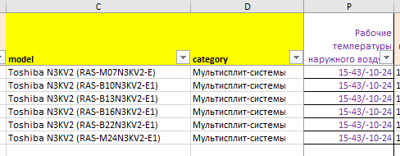

Это от +15 до +43 (обогрев) и от -10 до +24(охлаждение)?